ANÁLISIS.
El proyecto se trata de una pequeña aplicación web que permita adjuntar uno o varios documentos y analice las palabras que incluyen los mismos, clasificándolas en los 4 grandes tipos existentes (sustantivos, adjetivos, verbos y adverbios).
- Se eliminarán las palabras que carezcan de significado (preposiciones, conjunciones…). No se contabilizarán como parte de los documentos (STOPWORDS).
- Para ello utilizaremos el framework FLASK y la librería SPACY y NLTK, que tiene la capacidad de contabilizar y clasificar las palabras. Además, usaremos PANDAS, para todo lo relativo a estadística y MATPLOTLIB para los gráficos.
- Se agruparán las palabras por Lematización (Ejemplo: Corriendo, corri, corre, todas son del lema “CORRER”).
  - Detectar de que es el texto sin leerlo (Temática económica, política…)
  - Temas que dominan el documento.
  - Aplicación porcentual de temática en la APP
- Extraeremos dicha información a un Excel en el cual se incluyan las palabras clasificadas en (Palabra, Frecuencia, Tipo, posición por tipo, Frecuencia relativa y posición dentro del documento).
- Permitirá la fácil ordenación del documento según deseé el usuario (orden alfabético, frecuencia…).
- Se obtendrá una tabla resumen con los datos generales de tipo de palabra para cada documento.
- Permitirá sacar gráficos informativos de las palabras más significativas y comparativas entre documentos.
- Permitirá la búsqueda por palabras concretas y automatización grafica de la misma.
- Si se pudiese, se obtendrán datos de interés (analítico-estadísticos), según las palabras seleccionadas.
- Automatización de un documento visual en Word o pdf si el cliente lo requiere.
  - Usaremos como ejemplo herramientas que ya existen que hacen partes de lo requerido como:
    - Voyant Tools.
    - Sketch Engine (Es de pago, lo que deje gratis).
    - MonkeyLearn.
ADJUNTO UNA IDEA PREVIA EN EXCEL DE LO QUE PODRÍA SER LA IDEA.

3. Comparación entre autores/documentos
- Comparar varios textos entre sí.

👉 Para qué te sirve
- Documento 1 → más verbos → más narrativo
- Documento 2 → más sustantivos → más técnico

👉 Qué podrías mostrar
- Diferencias de vocabulario
- Palabras únicas por documento
- Frecuencias relativas comparadas

Ejemplo visual
- Gráfico:
  - Documento A usa “innovación” 20 veces
  - Documento B solo 3
Muy útil para:
- análisis de estilo
- marketing
- estudios académicos

4. 😊 Detección de tono (sentimiento)

👉 Qué es
Analizar si el texto es:
- positivo
- negativo
- neutral

👉 Para qué te sirve
Añade análisis “emocional” al contenido.
Ejemplo:
- “Este producto es increíble” → positivo
- “El servicio fue terrible” → negativo

👉 En tu proyecto
Podrías añadir:
- % de frases positivas/negativas
- gráfico de tono por documento
👉 Muy útil en:
- reseñas
- redes sociales
- atención al cliente

5. Dashboard interactivo

Qué es
Una interfaz visual donde el usuario explora los datos.
(En vez de solo Excel estático)

Para qué te sirve
Convierte tu app en algo profesional.

Qué incluiría
- Filtros:
  - por tipo de palabra
  - por documento
- Gráficos dinámicos:
  - frecuencias
  - comparaciones
- Búsqueda en tiempo real

Tecnologías típicas
- o más simple: Html adaptado

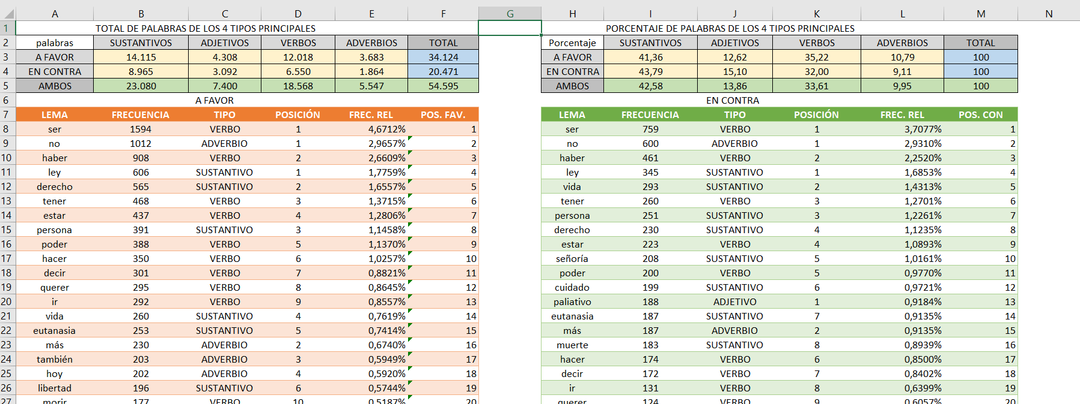
DISEÑO

🧠 1. Enfoque general de diseño
Tu app no es solo técnica, es un panel de análisis lingüístico.
Piensa en algo tipo:
- herramienta de analítica (como Google Analytics)
- pero aplicada a texto
Objetivo:
Que un usuario suba documentos y entienda TODO en 2–3 clics

🧱 2. Estructura de la aplicación (pantallas)
Te propongo 4 pantallas principales:

1. Pantalla de inicio (Upload)

Qué debe tener
- Botón: Subir documentos
- Drag & Drop
- Selector múltiple

Diseño simple
- Fondo limpio
- Caja central grande
Texto clave:
“Sube uno o varios documentos para analizar su contenido lingüístico”

2. Dashboard principal (núcleo de la app)
Aquí pasa TODO.

Estructura recomendada
Divide en 4 bloques:

A. Resumen general
- Nº de palabras totales
- Nº palabras únicas
- Distribución:
  - Sustantivos
  - Verbos
  - Adjetivos
  - Adverbios
Visual:
- gráfico de barras o donut (matplotlib)

B. Temática del documento
Aquí metes tu mejora
- Temas detectados:
  - Economía (40%)
  - Política (30%)
  - Tecnología (30%)
Visual:
- gráfico de pastel

C. Top palabras
Tabla + gráfico:
Palabra | Frecuencia | Tipo
Extras:
- filtro por tipo
- orden por frecuencia

🔹 D. Comparación entre documentos
(Solo si hay más de uno)
Visual:
- gráfico comparativo
Ejemplo:
- Documento A vs B
- barras por palabra o tipo

📄 3. Vista detallada (tabla avanzada)
Aquí replicas tu Excel pero en web.

Tabla con:
- Palabra (lema)
- Frecuencia
- Tipo gramatical
- Frecuencia relativa
- Posición

Funcionalidades clave:
- ordenar columnas
- filtrar
- buscar palabra
💡 Esto es MUY importante para tu proyecto.

4. Buscador de palabras

👉 Qué hace
El usuario escribe una palabra → la app devuelve:
- frecuencia en cada documento
- tipo
- gráfico comparativo
👉 Ejemplo:
Buscar: “innovación”
Resultado:
- Doc A → 20
- Doc B → 3

5. Exportación
Botones claros:
- Descargar Excel
- Descargar PDF
- Descargar Word

🎨 3. Diseño visual (muy importante)
No lo compliques. Mejor:

👉 Estilo recomendado
- Minimalista
- Fondo blanco o gris claro
- Colores:
  - azul → principal
  - verde → positivo
  - rojo → negativo (sentimiento)

👉 Layout
- Menú lateral izquierdo:
  - Dashboard
  - Tabla
  - Comparación
  - Exportar
- Contenido a la derecha
💡 Esto da sensación profesional inmediata.

⚙️ 4. Cómo encaja con tus tecnologías
Tu stack:
- Flask → backend
- spaCy + NLTK → análisis
- pandas → datos / Excel
- Matplotlib → gráficos

👉 Frontend (simple y suficiente)
💡 Alternativa fácil:
- todo en Flask con plantillas (Jinja)

5. Flujo del usuario
- Usuario sube documentos
- Backend procesa:
  - limpieza
  - lematización
  - clasificación
- Se guardan resultados (pandas)
- Se muestran en dashboard
- Usuario explora:
  - gráficos
  - tabla
  - comparaciones
- Exporta resultados

✔️ Indicadores automáticos
- “Texto más técnico”
- “Texto más emocional”
- “Mayor diversidad léxica”

Insights automáticos
Ejemplo:
“El documento A presenta un uso elevado de sustantivos, indicando un estilo técnico.”

7. Resumen claro
Tu diseño debería ser:
- 1 pantalla de subida
- 1 dashboard potente
- 1 tabla avanzada
- 1 buscador
- exportación
Todo conectado y simple

